Министерство культуры Краснодарского края
Краснодарская краевая универсальная научная
библиотека им. А.С. Пушкина

Отдел краеведения
Серия «Кубань в лицах»

«Не знавший поражений»
к 155-летию со дня рождения
чемпиона мира по классической борьбе
Ивана Матвеевича Поддубного

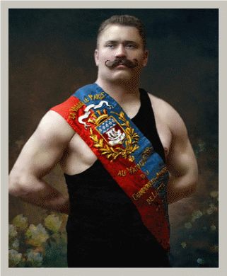
Рекомендательное библиографическое пособие
Краснодар
2026

Содержание

От составителей 3
Жизнь, обращенная в легенду: краткий биографический очерк 4

Библиографический список

Публикации И.М. Поддубного 12
Материалы о жизни и спортивных достижениях И.М. Поддубного
Публикации в книжных изданиях 13
Публикации в периодических изданиях 21

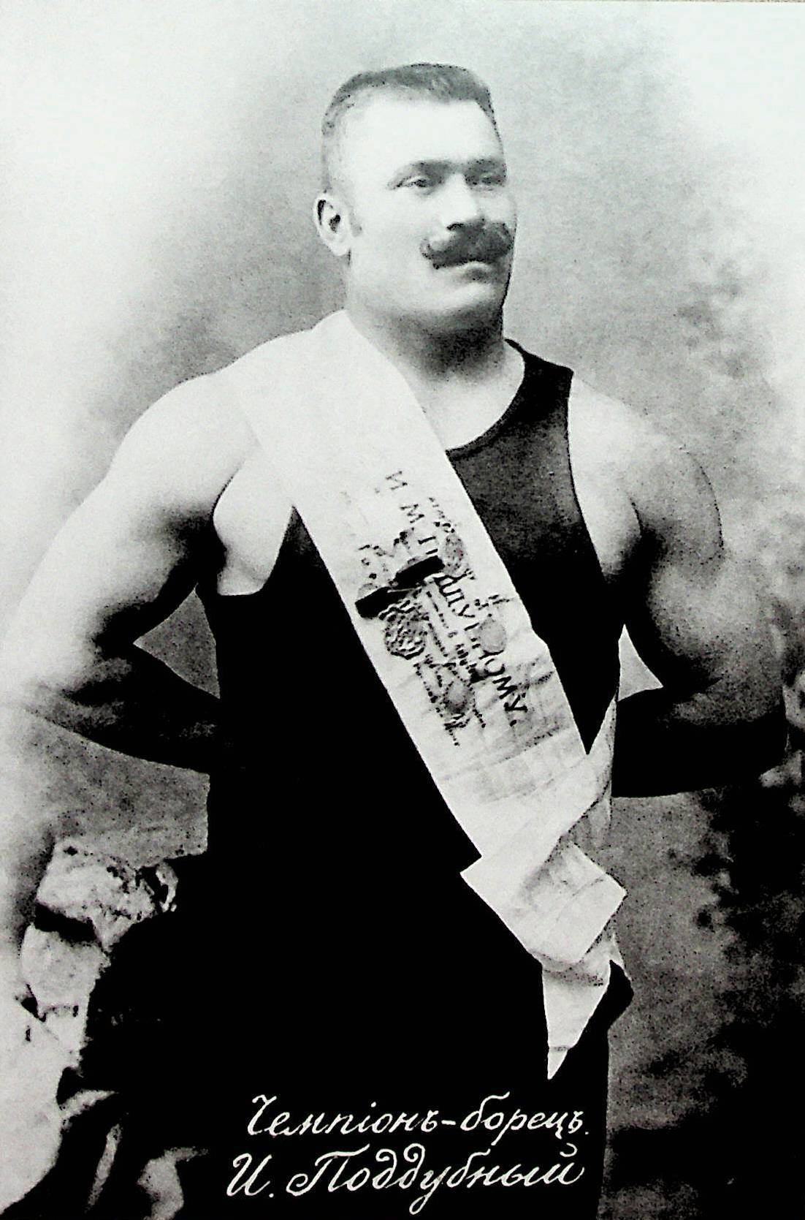

От составителей

Отдел краеведения ККУНБ им. А.С. Пушкина продолжает выпускать серию пособий «Кубань в лицах», цель которой – знакомить читателей с яркими личностями, удивительными, незаурядными и талантливыми людьми, нашими земляками-кубанцами, известными в Краснодарском крае и далеко за его пределами.
Данное издание выпущено в честь 155-летия со дня рождения многократного чемпиона мира по классической борьбе Ивана Максимовича Поддубного (1871-1949). Выступая на борцовских коврах более 40 лет, он стал символом высочайших достижений в своем виде спорта и вошел в историю как «чемпион чемпионов». Поддубный стал первым на Кубани борцом – заслуженным мастером спорта СССР (20.12.1945). Последние 22 года его легендарной жизни были связаны с Ейском.
В пособие включен краткий биографический очерк о Поддубном, библиографический список его публикаций, а также перечень изданий о его жизни и деятельности. Материалы пособия частично снабжены краткими аннотациями или цитатами из первоисточников, наиболее ярко характеризующими личность знаменитого борца и атлета.
Данные материалы рекомендованы для подготовки мероприятий патриотической направленности, посвященных выдающимся спортсменам, составившим славу нашей страны.
Библиографические списки расположены в прямой хронологии выхода в свет изданий и публикаций. Библиографическое описание осуществлено в соответствии с ГОСТами 7.1–1984, 7.1–2003, 7.0.12–2011, Р 7.0.100–2018.
Материалы данного издания представлены в фондах Краснодарской краевой универсальной научной библиотеки и электронном краеведческом каталоге.
Пособие размещено на сайте ККУНБ им. А.С. Пушкина: http://pushki№.kuba№№et.ru/
Отзывы и пожелания просим направлять по адресу:
350063, Краснодар, ул. Красная, 8
ККУНБ им. А.С. Пушкина, отдел краеведения.

Жизнь, обращенная в легенду

к 155-летию со дня рождения
чемпиона мира по классической борьбе
Ивана Поддубного

Краткий биографический очерк

«Я счастлив, что посвятил свою жизнь спорту»
Иван Поддубный

155 лет назад 26 сентября (8 октября но новому стилю) 1871 года родился русский и советский профессиональный борец, атлет и артист цирка Иван Максимович Поддубный – один из самых выдающихся профессиональных борцов мира. В пору своей спортивной зрелости, расцвета физических сил Иван Максимович Поддубный был непобедим. С 1904 по 1909 год он заставил поверить весь мир, что самые сильные люди на земле живут в России. И это было время, когда борьба имела титул «королевы спорта», когда ею занимались лучшие из лучших, самые могучие люди всех наций. Именно этим объясняется неувядаемость славы Поддубного. И еще тем, что он не дал сломить себя ни годам, ни обстоятельствам.
Знаменитый борец происходил из рода запорожских казаков. Он родился в селе Красеновка Полтавской губернии в крестьянской семье и был старшим из семерых детей. Окончил церковно-приходскую школу. В возрасте 21 года уехал на заработки в Севастополь, затем в Феодосию, где в 1893–1896 работал портовым грузчиком.
С рождения обладая невероятной силой, Поддубный с интересом наблюдал за выступлениями атлетов из приезжающих на гастроли цирков. Начиная с 1897 г. он начал сам выступать на цирковой арене как атлет-гиревик и профессиональный борец (поясная борьба), а также заниматься силовыми трюками. О номерах, которые показывал Поддубный, ходили легенды. На протяжении многих лет своей цирковой карьеры он демонстрировал чудеса физической выносливости, укладывая себе на плечи телеграфный столб, по обеим сторонам которого цеплялись приглашенные из зрительного зала люди до тех пор, пока под их тяжестью столб ни разламывался.

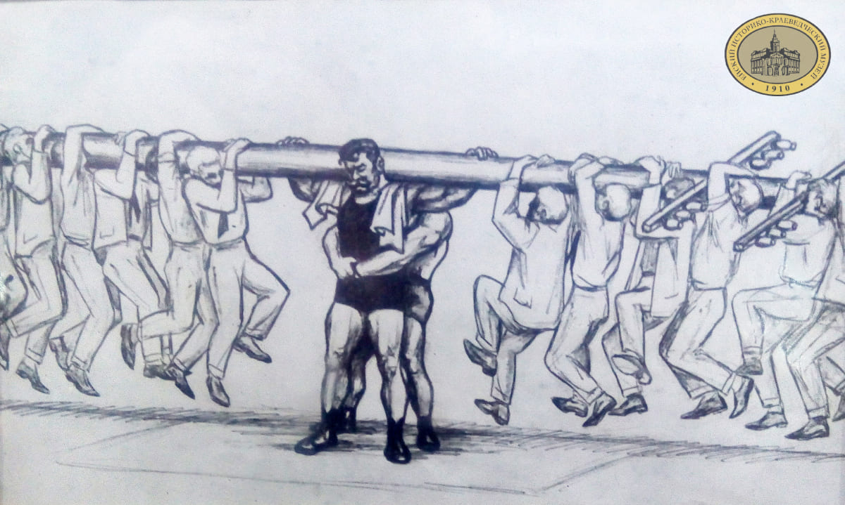

Несмотря на оглушительные успехи в демонстрации силовых упражнений, Поддубный считал своим призванием спортивную борьбу и упорно совершенствовался в ней.
Успехи молодого спортсмена были замечены, в 1903 г. он получил предложение от Санкт-Петербургского атлетического общества принять участие в международном чемпионате в Париже по французской борьбе. В то время международной федерации борьбы в современном понимании не было, как не было и единых правил ведения поединков. Впервые инициаторами чемпионата мира по борьбе выступили спортивные организаторы французской столицы (1898). Затем на роль хозяев столь престижных соревнований стали претендовать и другие страны. Поэтому случалось и так, что в течение одного года проводилось по два и больше чемпионатов. Наиболее представительными неизменно были парижские.
К соревнованиям Поддубного готовил тренер Эжен де Пари. К этому моменту борец обладал прекрасной физической формой, его антропометрические данные в 32 года составляли: рост 184 см, вес 118 кг, бицепс – 46 см, грудь – 134 см на выдохе, бедро – 70 см, шея – 50 см.
В ходе своего первого чемпионата мира Подубный одержал 11 побед, но потерпел поражение от чемпиона Франции Рауля ле Буше, который применил хитрый прием – натерся маслом, из-за чего русский борец не смог схватить его как следует. Француз победил по очкам.
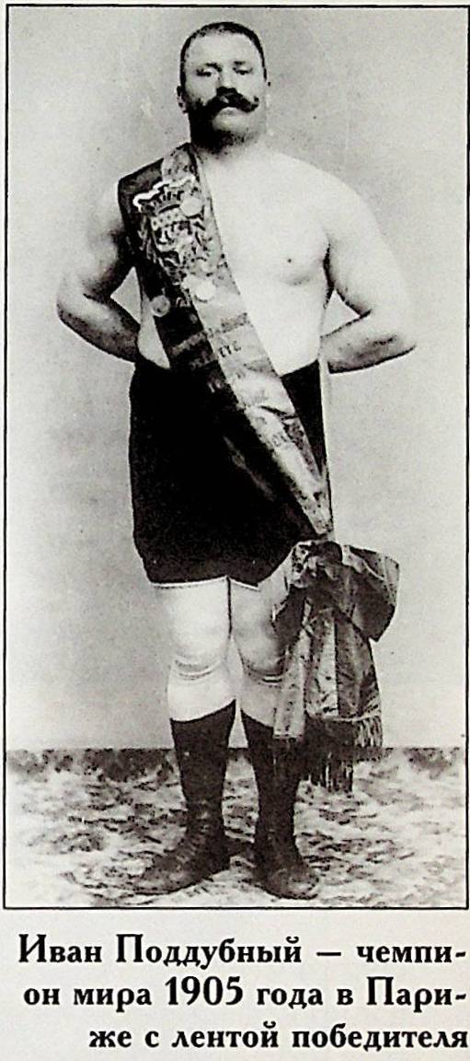
В 1905 г. в Париже Поддубный впервые завоевывает титул чемпиона мира по французской борьбе и далее становится победителем крупнейших чемпионатов мира по классической борьбе среди профессионалов: 1906 (Париж; Майланд), 1907 (Вена), 1908 (Париж), 1909 (Франкфурт на Майне). Его слава гремела на всю Россию, Европу и Америку. Журналисты не жалели для него эпитетов: «Чемпион чемпионов», «Король борцов», «Русский богатырь», «Иван Железный» и др. В своих воспоминаниях Поддубный объяснял свои успехи так: «Я уже говорил о том, что обладал неоценимым для каждого спортсмена качеством, которое знатоки спорта метко называли «спортивным сердцем». Врачи, исследовавшие сердечную деятельность после тренировок, буквально поражались – незаметно было даже легкого утомления сердечной мышцы. Я обладал способностью развивать колоссальную энергию, не терять «кураж» в самые тяжелые моменты. Я координировал свои движения, мне легко давались сложные комбинации. Подобно шахматному игроку, я заманивал противника нарочно допускаемыми ошибками в своих приемах и готовил «мат» на четвертом или пятом приеме». А еще легендарный спортсмен всегда подчеркивал: «Конечно, природная сила играет роль. Но не надо преувеличивать ее значения. Борцами не рождаются, а делаются»
Современники отмечали жесткий характер Ивана Максимовича. Вот характеристика, данная ему знаменитым «Дядей Ваней» – борцом и арбитром Иваном Лебедевым: «Ломал лучших мировых бойцов без всякого сожаления и без малейшего стеснения. Силен был, что стихийный ураган. Из всех законов жизни знал один: «homo homini Lupus est» и твердо следовал его велению. В толчках – вне конкуренции. Если, бывало, противник особенно отчаянно сопротивляется, Поддубный обязательно ему на ногу в партере наступит. Страшен был не только для русских, но и для всех заграничных борцов: не бросит, так поломает…».
В 1910 году Иван Поддубный завершил спортивную карьеру, женился и решил попробовать себя в роли помещика на приобретенных им землях в родных краях.
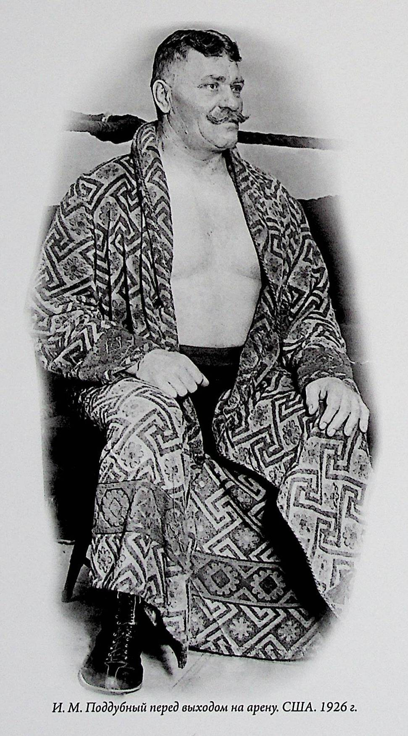
В 1913 году борец возобновил выступления. Жил в Одессе, гастролировал по стране. В период революции и последующих трудных лет Поддубному пришлось многое потерять, но он сохранил главное – свое место в спортивном мире. В 1922 г. его пригласили в Московский государственный цирк. С 1924 года последовали выступления в Германии, а с 1925 года с огромным успехом в США, где, изучив приемы вольной борьбы, он одержал ряд громких побед над известными американскими и европейскими борцами. Комментируя выступление спортсмена, американские газеты писали: «Поддубный, несомненно, борец мировой величины, равного которому нет ни в Америке, ни в Европе»; «Несмотря на свои 54 года, Иван Поддубный сохранил львиную силу и кошачью ловкость. Недаром он получил звание чемпиона чемпионов».
За почти 40 лет своей блистательной карьеры Иван Поддубный объездил 14 стран. Ему довелось принять участие во многих состязаниях самого высокого ранга, где выступали самые прославленные борцы. Побеждая в подавляющем большинстве случаев, демонстрируя высочайшую технику, тактическую мудрость, которые счастливо дополняли его блестящие физические данные, легендарный борец делом подтверждал свою спортивную исключительность и славу.
В 1927 году, несмотря на выгодные предложения американцев, Поддубный принял решение вернуться на Родину. 4 июня в Ленинграде было организовано чествование по случаю его возвращения и 30-летия цирковой деятельности. Афиши информировали: «Я, борец Иван Поддубный, возвратившись из Америки в СССР, считаю долгом оповестить всех спортсменов, что ввиду своих солидных лет решил оставить свою профессию борца проработав еще короткое время лишь для того, чтобы найти среди русских борцов настоящего преемника и передать ему звание настоящего чемпиона мира, которое я сумел до сих по удержать, а потому предлагаю молодежи подтянуться и потренироваться, чтобы выступить со мной в борьбе….».
В 1927 г. Иван Максимович выбрал для жительства город Ейск, где купил дом и обосновался со своей новой семьей – женой и приемным сыном. До своего переезда на Кубань Поддубный не раз бывал в Екатеринодаре. Мнения исследователей о том, какие гастроли в Екатеринодаре считать первыми, разнятся. Указывается как 1912 г. (Петербургский цирк Е.Г. Чумаковой. [Кубанский курьер. – 1912. – 12, 15 февр.]), так и сентябрь-октябрь 1913 г. (в рамках гастрольной поездки с Большим московским цирком Ж.А. Труцци ) и даже 1909 г. . Впоследствии борец приезжал в город в 1916 и 1923 годах.
В 1939 г. страна отмечала 40-летний юбилей цирковой деятельности Поддубного. Он был приглашен в Москву для участия в параде и награжден орденом Трудового Красного Знамени, кроме того, ему было присвоено звание заслуженного артиста РСФСР.
Иван Матвеевич до 70 лет гастролировал по стране и вел тренерскую работу. «Меня часто спрашивают: как я сумел так сохранить здоровье, что даже в преклонном возрасте, в семьдесят лет, еще продолжал бороться! А ведь ларчик открывается совсем просто. Я на протяжении всей своей сознательной жизни непременно закалял организм, добивался правильного кровообращения, никогда не терял инициативы в борьбе, всегда старался ослабить противника, а свои силы растрачивал очень экономно». – писал Поддубный.
В 1941 году легендарный борец вышел на пенсию, но продолжал активно выступать. Он читал лекции, проводил беседы и показательные выступления перед молодежью в разных городах и станицах Кубани. Во время Великой Отечественной войны часто обращался к бойцам Красной Армии в воинских частях и госпиталях, призывая их закалять себя физически, чтобы быть готовыми к любым испытаниям в борьбе с фашизмом.
В 1945 г. Ивану Максимовичу было присвоено звание заслуженного мастера спорта СССР (20.12. 1945).
В мае 1947 г. в результате падения Поддубный получил закрытый перелом бедра. Для человека, привыкшего всю жизнь к физическим нагрузкам, это стало тяжелым испытанием, но он, как истинный борец, не сдавался, а пытался приспособиться к своему недугу: «Тренировку делаю на одном костыле и даже с палочкой иногда пробую…». – писал он известному спортсмену Михаилу Грекову.
Иван Максимович ушел из жизни 8 августа 1949 г. вследствие инфаркта. Похоронен в городском парке Ейска, который ныне носит его имя. На могиле легендарного борца установлен памятник с надписью «Русский богатырь Иван Максимович Поддубный. Заслуженный мастер спорта. Чемпион мира по борьбе. 1871–1949».
15 октября 1949 года Совет Министров СССР принял постановление «Об увековечении памяти заслуженного мастера спорта И.М. Поддубного». Его имя было присвоено педагогическому училищу физического воспитания в Ейске.
По решению Федерации борьбы в нашей стране с 1962 г. ежегодно проводятся соревнования по греко-римской борьбе на приз памяти И.М. Поддубного.
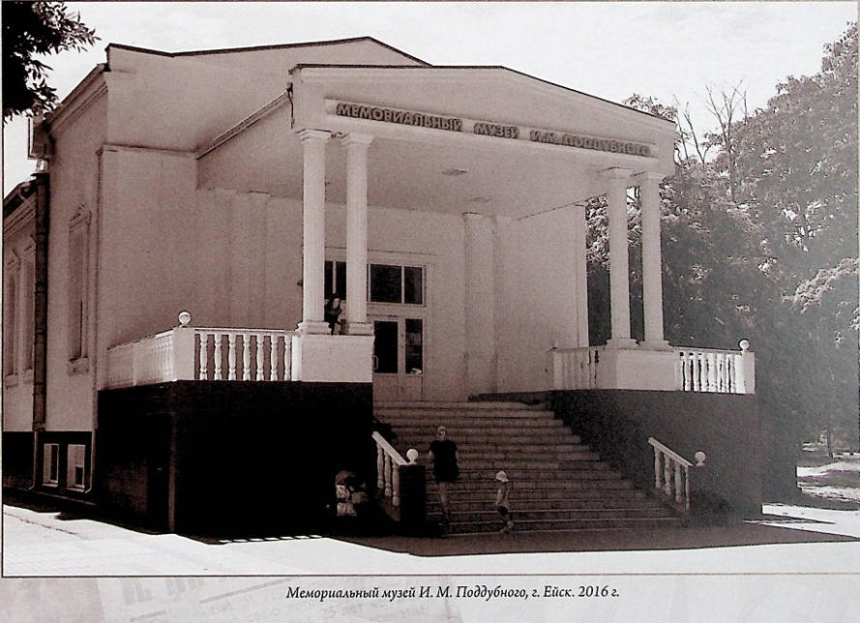
В октябре 1971 г., в связи со столетием со дня рождения спортсмена, в Ейске открыт мемориальный музей, где хранятся его фотографии, афиши, личные вещи (более 2500 экспонатов). На доме, в котором он жил, установлена мемориальная доска.
Ивану Поддубному посвящены кинофильмы «Борец и клоун» (1957), «Поддубный» (2014) и многие документальные ленты.
В 2011 г. в Ейске легендарному борцу был установлен памятник скульптора М.М. Плохоцкого.
Оценивая вклад выдающегося спортсмена в историю отечественного и мирового спорта, трехкратный победитель Олимпийских игр по греко-римской борьбе в категории до 130 кг Александр Карелин отметил: «Иван Максимович Поддубный – символ борьбы. Он великий русский атлет, олицетворение силы и мощи России. Во многом благодаря Поддубному, классическая (греко-римская) борьба за короткий срок превратилась из интереснейшего циркового зрелища в популярный вид спорта. В середине прошлого века, слова «он знал Поддубного» или «его тренировал ученик Поддубного» были лучшей характеристикой в борцовском мире, говорили о силе, уме, профессионализме тренеров и спортсменов, вызывали уважение».
За вклад в развитие и популяризацию греко-римской борьбы
Новосибирский региональный общественный фонд «Карелин-Фонд» учредил медаль Ивана Поддубного.

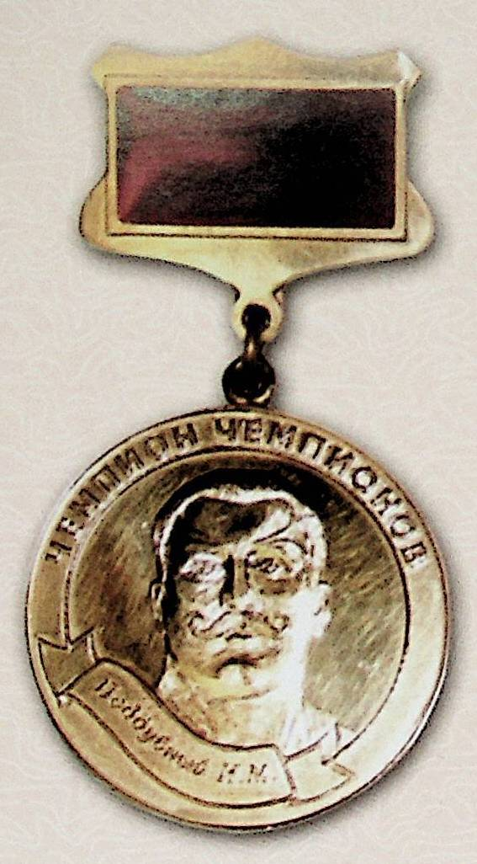
Пройдут года… не увядая
В сердцах он наших будет жить,
Себе соперников не зная,
Лишь смерть не смог он победить.

Е. Котенко.
Из поэмы «Богатырь всея Руси»

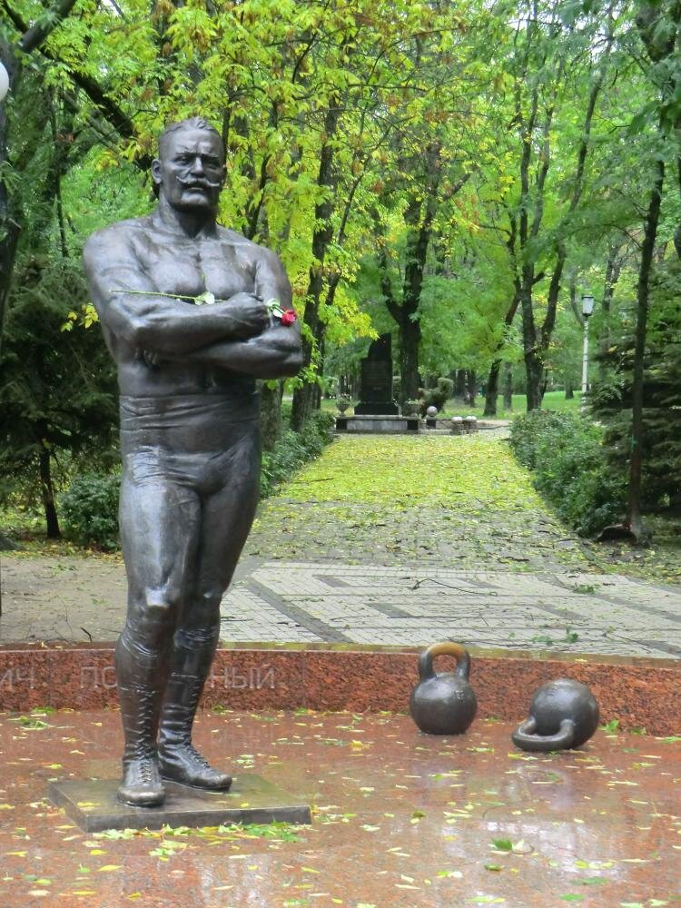

Библиографический список

Публикации И. М. Поддубного

«Моим девизом всегда было – побеждать!
Моим приемом – укладывать на лопатки!»
Иван Поддубный.

Поддубный, И. М. Моя жизнь в борьбе / И. М. Поддубный // Огонек. – 1947. – № 28. – С. 29–31 : фот.
Автобиографический очерк многократного чемпиона мира по классической борьбе. Публикация является прижизненной.

Говорит Иван Поддубный // Богатырь всея Руси / Е. А. Котенко. – Краснодар : Эдви, 2000. – С. 6–9.
В публикации представлены некоторые высказывания спортсмена.

Поддубный, И. М. Моя автобиография / И. М. Поддубный, Ейский государственный историко-краеведческий музей, Мемориальный музей И. М. Поддубного. – Ейск, 2001. – 47 с.
В предисловии отмечено: «Существует несколько вариантов автобиографии. Они, в отличие от публикуемой, очень краткие и тщательно отредактированные. Предназначавшиеся для выступлений перед различными аудиториями, они прошли предварительную цензуру, о чем свидетельствуют официальные штампы. Предлагаемые читателю мемуары достаточно подробны и предварительную «обработку» не прошли. В них в хронологическом порядке излагаются основные события жизни борца». События охватывают период до 1934 г.

Иван Поддубный – российский богатырь : к 135-летию со дня рождения русского профессионального борца, атлета, не проигравшего ни одного чемпионата, получившего мировое признание как «чемпион чемпионов» (1871-1949) / Администрация Краснодарского края. – Краснодар : Диапазон-В, 2006. – 110 с. – Из содерж.: Моя автобиография / И. Поддубный. – С. 7–32 ; «Борцами не рождаются, а делаются…». Так говорил Иван Поддубный / И. Поддубный. – С. 87–88.
Поддубного немеркнущая слава // Земляки мои ейчане / Е. Котенко. – Ейск : Югполиграф, 2010. – С. 70–104. – Из содерж.: Предложение русским борцам / И. Поддубный. – С. 96.
Документ хранится в мемориальном музее Поддубного. Написан в Нью-Йорке, датирован маем 1927 года перед возвращением борца на Родину.

Котенко, Е. А. Поддубный – Чемпион Чемпионов / Е. А .Котенко. – Издание 2-е, дополненное. – Ростов-на-Дону : Донской Издательский Дом, 2012. – 288 с. – Из содерж.: Говорит Иван Поддубный / И. Поддубный. – С. 5–6 ; Моя жизнь в борьбе / И. Поддубный. – С. 273–277.

Иван Поддубный. Воспоминания: к 150-летию со дня рождения Ивана Поддубного и 50-летию мемориального музея Ивана Поддубного, – Краснодар : Платонов, 2021. – 96 с.: ил. – Содерж.: Предисловие / Н. Гинкул ; Воспоминания / И. Поддубный ; Комментарии ; Описание схваток Ивана Максимовича Поддубного ; Выписка из журналов и книг начала XX века о Иване Максимовиче Поддубном ; Хроника основных боев Ивана Максимовича Поддубного ; География выступлений И.М. Поддубного ; Хронологический указатель ; Антропометрические данные выдающихся атлетов ; Чемпионы мира по французской борьбе в тяжелом весе среди профессионалов 1898–1915.
Книга содержит богатый фотоматериал, отражающий все периоды жизни спортсмена.

Материалы о жизни и спортивных достижениях
И.М. Поддубного

Справочные издания

Поддубный Иван Матвеевич / Б. М. Чесноков // Большая Советская Энциклопедия ( В 30 томах) / главный редактор А. М. Прохоров. – Москва : Советская Энциклопедия, 1975. – Т. 20 Плата-Проб. – С. 313.

Цветков, В. А. Книга рекордов Кубани / В. А. Цветков. – Майкоп : Адыгея, 2003. – 420 с.
Информация о Поддубном на с. 320–321.

Поддубный Иван Матвеевич // Биографический энциклопедический словарь / председатель редакционного совета М. К. Ахеджак. – Краснодар, 2005. – С. 243 – Библиогр.
Поддубный Иван Матвеевич // Историко-краеведческий словарь школьника / Б. А. Трехбратов, В. А. Жадан. – Краснодар : Традиция, 2008. – Ч. 2. – С. 258–259.

Поддубный Иван Матвеевич / В. И. Линдер // Большая Российская энциклопедия: В 35 т. / председатель научно-редакционного совета Ю. С. Осипов, ответственный редактор С. Л. Кравец. – Москва : Большая Российская Энциклопедия, 2014. – Т. 26 Перу-Полуприцеп. – С. 541–542. – Библиогр.

Поддубный Иван Матвеевич / О. Леусян // Кубановедение от А до Я. Энциклопедия / под общей редакцией В. Н. Ратушняка. – Краснодар : Традиция, 2020. – С. 398–399.

Ратушняк, В. Н. История Кубани в датах, событиях, фактах / В. Н. Ратушняк, Т. В. Ратушняк. – Краснодар : Традиция, 2022. –416 с.
Информация о Поддубном на с. 131, 251.

Отдельные издания и сборники

Гринвальд, Я. Б. Русский богатырь Иван Поддубный / Я. Б. Гринвальд. – Москва ; Ленинград : Физкультура и спорт, 1948. – 110 с. – Содерж.: Наследник казацкой славы ; Первая проба сил ; На манеже цирка ; Пакет из Петербурга ; Прованское масло ; Час расплаты ; Исполнение желания ; Русские борцы ; Два урока ; За кулисами чемпионатов ; На великом переломе ; За честь советской Родины ; Заслуженная награда ; Наследники славы Поддубного.

Иван Поддубный // Русские силачи : очерки о прошлом русской тяжелой атлетики / Я. Б. Гринвальд. – Москва : Физкультура и спорт, 1950. – С. 81–99 : ил.

Гринвальд, Я. Б. Русский богатырь Иван Поддубный: заслуженный мастер спорта, борец / Я. Б. Гринвальд. – 3-е издание, исправленное и дополненное – Москва, 1952. – 128 с.: ил.

Гринвальд, Я. Б. Русский богатырь Иван Поддубный: заслуженный мастер спорта, борец / Я. Б. Гринвальд. – 5-е издание, исправленное и дополненное. – Москва, 1957. – 174 с.: портр.

Меркурьев, В. И. Иван Поддубный: биографический очерк / В. И. Меркурьев. – Краснодар : Книжное издательство, 1971. – 63 с.: ил. – Содерж.: Письмо из Лондона ; Путь к большой арене ; Чемпион чемпионов ; Триумф советского борца ; Поддубный в Ейске.

Жуков, Д. А. Иван Поддубный / Д. А. Жуков. – Москва : Физкультура и спорт, 1975. – 144 с. : 16 л. ил.. – Содерж.: Легенды и быль ; «Подывимось!» ; «Вам письмо….» ; Первый блин комом ; Триумф в цирке Чинизелли ; И снова Париж ; Чемпионаты в России ; Чемпион чемпионов ; К закату ; Есть еще порох в пороховницах ; «Лишь смерть не мог он победить».

Меркурьев, В. Русский богатырь (Памятник И.М. Поддубному в Ейске) // В граните и в бронзе (о памятниках Кубани) : сборник / составители Н. Т. Ганенко, В. Ф. Латкин. – Краснодар : Книжное издательство, 1975. – С. 48–52.
Памятник установлен в 1955 г. в центральном парке города Ейска. В статье представлены подробные факты о жизни И. Поддубного.

Расцвет цирковой борьбы // Цирк в России : от истоков до 1919 г. / Ю. А. Дмитриев. – Москва : Искусство, 1977. – С. 356–368. : ил.
В главе на с. 359–361 включена информация о Поддубном.

Богатырское сердце // Круг размыкаемый : повести-хроники / Д. А. Жуков. – Москва : Современник, 1979. – С. 351–494
В повести представлен подробный материал о жизни и спортивных достижениях Поддубного.

Поддубный Иван Максимович // Цирк : Маленькая энциклопедия. – 2-е издание, переработанное и дополненное / составители А. Я. Шнеер, Р. Е. Славский. – Москва, 1979. – С. 266–267. – Библиогр.

Иван Поддубный // Борьба: вчера и сегодня / А. Г. Мазур. – Москва : Физкультура и спорт, 1981. – С. 39–44.
Чемпион мира по греко-римской борьбе Александр Мазур (1913-2005) рассказывает о своих встречах с Поддубным.

Немеркнущая слава Поддубного // А. Иваницкий, Решающий поединок. – Москва : Физкультура и спорт. – 1981. – С. 135–150.
В книге олимпийского чемпиона по вольной борьбе А. Иваницкого включен материал о Поддубном.

Богатырское сердце // Богатырское сердце : повести, очерки / Д. Жуков. – Москва : Советский писатель. – 1985. – С. 94–228.
В сборник, посвященный известным деятелям отечественной науки и культуры, вошла повесть об Иване Поддубном.

Меркурьев, В. И. Иван Поддубный : биографический очерк / В. И. Меркурьев. – 3-е издание, переработанное. – Краснодар : Краснодарское книжное издательство, 1986. – 80 с. : ил. – Содерж.: К читателю ; Письмо из Лондона ; Путь к большой арене ; «Чемпион чемпионов» ; По странам иностранным ; Наследники борцовской славы».

Потомок запорожцев // В поисках сокровищ : документальные рассказы : (об украинском историке, археологе, фольклористе, этнографе, лексикографе, писателе Д. И. Яворницком) / И. М. Шаповал ; авторизированный перевод с украинского Н. Андриевской ; предисловие М. Рыльского. – Москва : Советский писатель, 1989. – С. 124–126.
Глава посвящена встрече Д. Яворницкого с И. Поддубным.

Камаева, Л. Иван Максимович Поддубный : (К 120-летию со дня рождения) / Л. Камаева, Ейский государственный историко-краеведческий музей, Мемориальный музей И.М. Поддубного. – Ейск, 1991. – 20 с. : ил.
Представлены подробные материалы о жизни Поддубного. Содержится фотоматериал, иллюстрирующий различные периоды его жизни.

Екатеринодар-Краснодар: Два века города в датах, событиях, воспоминаниях… Материалы к Летописи / Архивный отдел Администрации Краснодарского края, Государственный архив Краснодарского края, Центр документации новейшей истории Краснодарского края; редактор-составитель И. Ю. Бондарь. – Краснодар : Краснодарское книжное издательство, 1993. – 800 с.
С. 339: «13 февраля «Небывалое гала-спорт-цирковое представление» гастролировавшего в Екатеринодаре Петербургского цирка Е.Г. Чумаковой, под управлением М.Н. Злобина. Состоялось открытие «большого международного чемпионата борьбы» с участием Ивана Поддубного и спортсменов из Австрии, Франции, Польши и др. (Кубанский курьер. 1912. 12, 15 февр.)»

Котенко, Е. А. Богатырь Всея Руси / Е. А. Котенко. – Краснодар : Эдви, 2000. – 95 с. – Содерж.: Предисловие / Л. В. Баклицкий ; Справка из энциклопедии ; Говорит Иван Поддубный ; Человек удивительной честности ; Путь чемпиона ; Певец и богатырь (С.Я. Лемешев и И.М. Поддубный) ; Неожиданная встреча (Д.И. Яворницкий – И.Е. Репин – И.М. Поддубный – Н.И. Струнников): 1. Я знал этого человека. 2 «Бессмертная душа Запорожья». 3. «Без искусства не мыслю жизни…» ; Казахский Поддубный («Чемпион чемпионов» и Хаджи Мукан): 1. Легендарное имя. 2. Приятели-соперники. 3. «Схватка Мукана с Иваном. 4. «Сила должна быть доброй». 5. «Батыр казахского народа» ; Богатырь всея Руси (поэма).

Чемпион чемпионов Иван Поддубный // Кубанские арабески : краеведческие очерки / В. П. Бардадым. – Краснодар : Советская Кубань, 2000. – С. 301–306 : фот.
Подробно о гастролях Поддубного на Кубани и проживании в Ейске с 1927 года. Представлены ссылки на прижизненные публикации о борце в местных газетах.

Иван Поддубный – российский богатырь : к 135-летию со дня рождения русского профессионального борца, атлета, не проигравшего ни одного чемпионата, получившего мировое признание как «чемпион чемпионов» (1871-1949) / Администрация Краснодарского края. – Краснодар : Диапазон-В, 2006. – 112 с. : ил. – Содерж.: Великий спортсмен и народный герой / Н. Нестеренко ; Моя автобиография / И. Поддубный ; Хронологический указатель ; На родине Ивана Поддубного / М. Прилипко ; Богатырь всея Руси (поэма) / Е. Котенко ; По роду – украинец. По славе – русский богатырь / Н. Малкина ; Борцами не рождаются, а делаются / И. Поддубный ; По заветам чемпиона чемпионов / Н. Данько ; «На ковер вызывается…» / Н. Степыкина ; Олимпийская надежда / Д. Мельников ; Стартует Всесоюзный / Б. Баделин ; Наследники Поддубного / Б. Баделин ; Мемориальный музей им. Поддубного / И. Найденова.

Ейск : страницы 160-летней истории : [фотоальбом]. – [Б. м.] : Издание Т. В. Беляева, 2007. – 30 с.
На с. 17. Представлены фото «Во дворе дома в Ейске, 1937 год», «Халат и борцовки Ивана Поддубного», «Дом Поддубного».

Поддубный Иван Максимович // Города и люди : очерки о выдающихся кубанцах, именами которых названы улицы городов Краснодарского края / редактор-составитель И. А. Мирный. – Краснодар : Периодика Кубани, 2007. – С. 183–185.
Содержится биографическая информация о Поддубном, а также о парке его имени, расположенном в Ейске.

Мемориальный комплекс Ивана Поддубного // Ейск: прошлое и настоящее : природа, история, хозяйство / [автор-составитель Н. В. Ситдикова]. – Ростов-на-Дону : БАРО-пресс, 2008. – С. 102–104 : фот.

Поддубного немеркнущая слава // Земляки мои ейчане / Е. Котенко. – Ейск : Югполиграф, 2010. – С. 70–104. – Содерж.: Путь чемпиона ; Богатырь всея Руси : поэма ; Граф Рибопьер и крестьянский сын Иван ; Чей же он, Иван Поддубный? ; Три угла ; Предложение русским борцам / И. Поддубный ; «Хай брэшуть!».

Коротков, Ю. П. Поддубный: (воспоминания о моем великом крестном) / Ю. П. Коротков. – Ейск : [б. и.], 2011. – 35 с.: ил.
Воспоминания охватывают ейский период жизни Поддубного в 1934-1947 гг. Представлен обширный фотоматериал.

Котенко, Е. А. Поддубный – Чемпион Чемпионов / Е. А. Котенко. – Ростов-на-Дону : Донской Издательский Дом, 2011. – 288 с.: ил.
Книга повествует о жизненном пути и спортивной деятельности прославленного борца, его выдающихся победах на аренах цирков стран Европы, Америки, Африки.

Бич, Юлия Геннадьевна. История физкультуры и спорта на Кубани : очерки / Ю. Г. Бич. – Краснодар : Традиция, 2011. – 192 с. : ил.
Информация о жизни Поддубного в Ейске на с. 37, 38, 69.

Непобедимый на все времена. К 140-летию Ивана Поддубного // Первым делом самолеты / автор-составитель А. М. Слюсаренко, В. В. Тишкин. – Ейск : КаРиНа, 2011. – Сб. 2. – С 142–147.
Книга выпущена к 80-летию Ейского высшего военного авиационного училища летчиков. В книге дан материал о жизни в Ейске И.М. Поддубного и 40-летию открытия посвященного ему мемориального музея.

Котенко, Е. А. Поддубный – Чемпион Чемпионов / Е. А. Котенко. – Издание 2-е, дополненное. – Ростов-на-Дону : Донской Издательский Дом, 2012. – 288 с.: ил. – Содерж.: Справка из энциклопедии ; Говорит Иван Поддубный ; Человек удивительной честности ; С рождения до возмужания ; Первая проба сил (Сенсация в Феодосии) ; Золотоноша или Феодосия? ; Краткая история борьбы в России ; Обретение мастерства. Кремнистая тропа к славе ; Случай на Рейне, у скал Лёрелеи ; Граф Рибопьер в судьбе Ивана ; Богатырь и Буревестник ; Каким в борьбе бывал Иван ; Ученики школы Поддубного ; Силачка – воспитанница Богатыря ; От Поддубного Запашные пошли ; Парижский триумф российского «десанта» ; Борец – великий, хозяин – никудышний ; «Сделаем крюк, заедем к Ивану» ; Снова в борьбе ; Тифлисский случай ; После Октября ; Поддубный и «батько» Махно ; СССР, Германия, США ; На родном земле ; Подарок чемпиона ; Певец и Богатырь ; Неожиданная встреча ; Богатырь и дети ; Ахиллесова пята Поддубного ; Феноменальные трюки силачей ; То, о чем не принято писать ; Казахский Поддубный ; Спортивное долголетие ; Ейский причал ; В грозовые сороковые ; Чесноков и Поддубный ; Сумерки Чемпиона ; Судьба родных Ивана и потомков огромного рода Поддубных ; Как в Ейске построили музей Поддубного ; Богатырь всея Руси (поэма) : Поддубный и Мазур ; Современники рассказывают ; Чей же он Иван Поддубный? ; «Хай брэшуть!» ; Имени Поддубного ; Наследники славы Поддубного ; Иван Поддубный в документах, литературе и свидетельствах современников [194 источника] ; Моя жизнь в борьбе / И.М. Поддубный ; Французская борьба / В. Катаев ; Поддубный на Кубани ; Международное празднование юбилея И.М. Поддубного.
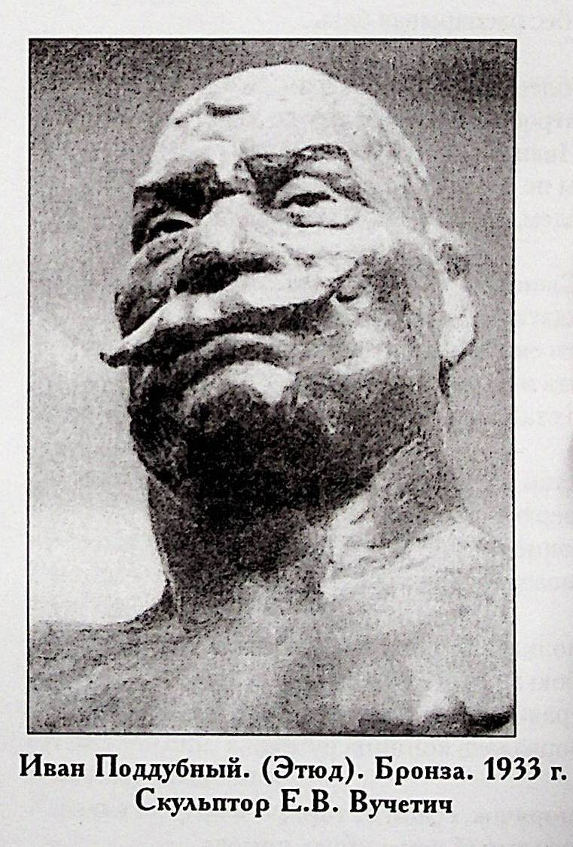
Представлено постановление «Карелин-фонда» о награждении в 2012 г. автора книги Евгения Котенко медалью Ивана Поддубного.
Представлены изображения портретов Поддубного работы художников П.К. Лихина, А. Панова, а также Н.И. Струнникова («Запорожец» 1906). Содержатся изображения скульптур Поддубного работы А.А. Мурзина (1976) ; Е.В. Вучетича (этюд), бронза (1933). Включено изображение марки украинской почты, посвященной Поддубному (1996 г).
Книга содержит богатый фотоматериал, отражающий все периоды жизни спортсмена.

Не знавший поражений // 80 историй о Краснодарском крае / автор-составитель Ю. В. Лучинский. – Краснодар : Традиция, 2017. – С. 29 : ил.
Представлены биографические факты о жизни Поддубного, а также его антропометрические данные.

Ейск: взгляд сквозь время / Русское географическое общество, Краснодарское региональное отделение ; автор текста О. Литвин ; фото И. Платонова, Е. Харланова. – Краснодар : И. Платонов, 2018. – 119, [1] с. : ил.
Информация о Поддубном на с. 89. В 1965 г. ейскому парку, основанному в 1898 г., присвоено имя Поддубного. На территории парка находится могила прославленного борца и единственный в России мемориальный музей, открытый к 100-летию «чемпиона чемпионов» в 1971 г.

Русский медведь // 85 историй о Краснодарском крае / И. Т. Краев. – Краснодар : Традиция, 2022. – С. 162–163 : ил.
Представлена информация о фонде мемориального музея И. Поддубного в Ейске, который насчитывает около 2500 экспонатов. Даны краткие биографические сведения и борце.

Хранить вечно! Кубань 1941 – 1945 / И. В. Киселев, И. Т. Краев ; автор-составитель Н. Н. Суворова. – Краснодар : Традиция, 2025. – 256 с. : ил.
На с. 250 размещено фото «Всемирно известный борец и атлет Иван Поддубный во дворе своего дома среди пионеров. г. Ейск, 1949 г.»

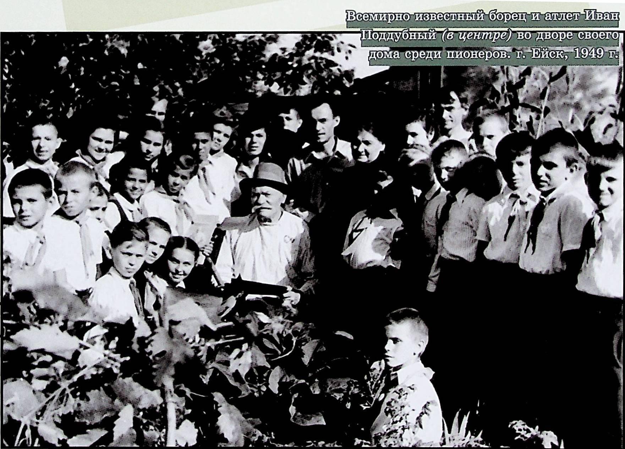

Публикации в периодических изданиях

Кубанский край. – 1913. – 1, 3, 4, 5, 8, 9, 10, 11, 12 окт. – С. 1.
На первых страницах номеров представлена реклама гастролей в Екатеринодаре Большого московского цирка Труцци. С 30 сентября по 12 октября проходили бои с участием Поддубного. Победа в поединках с Бландетти, Чарнояно, Ж. Сабатье, И. Каином.

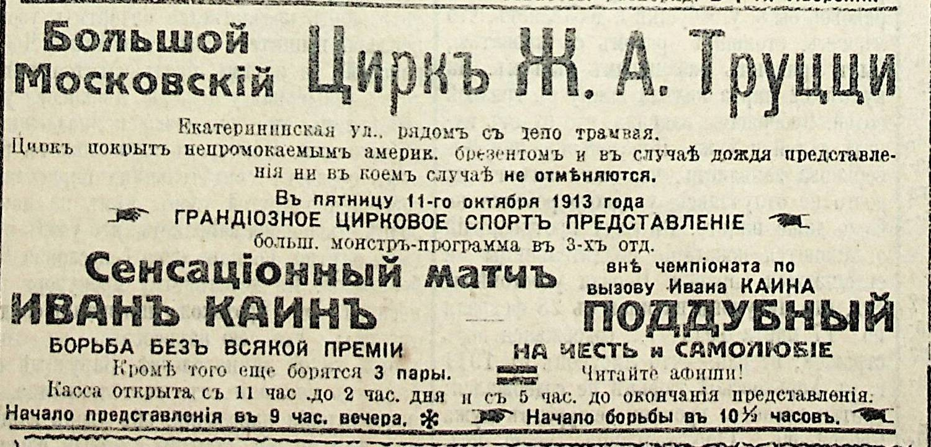

Чесноков, Б. Иван Поддубный / Б. Чесноков // Смена. – 1945. – № 12. – С. 10–11 : фот.
Представлен очерк, отражающий основные факты биографии И. Поддубного.

Иван Максимович Поддубный : некролог // Советская Кубань. – 1949. – 9 авг. – С. 4 : фот.
Включены основные биографические сведения о И.М. Поддубном (1871–1949).

Иван Максимович Поддубный : некролог // Советский спорт. – 1949. – 9 авг. – С. 4 : фот.

Русский богатырь: некролог // Ейская правда. – 1949. – 10 авг. – С. 1.

Григорьев, В. Русский богатырь / В. Григорьев // Комсомолец Кубани. – 1955. – 15 нояб.
О торжественном открытии памятника на могиле Ивана Поддубного в Ейске.

Рожков, Н. О фильме «Борец и клоун» / Н. Рожков // Советский цирк. – 1958. – № 2. – С. 24 фот.
Представлена рецензия на фильм, созданный в 1957 г. режиссерами К. Юдиным и Б. Бернетом. В роли Поддубного – Станислав Чекан.

Борисов, И. Русский богатырь / И. Борисов // Труд. – 1959. – 10 июля.
Статья является ответом на письмо в редакцию с просьбой рассказать о победах Поддубного над зарубежными борцами.

Разин, Н. Полвека назад / Н. Разин // Спортивная жизнь России. – 1960. – № 7. – С. 22–23, № 8. – С. 20–21.
Воспоминания чемпиона России 1917 г. о событиях, связанных с именами знаменитых борцов, таких как Поддубный, Вахтуров, Заикин.

Ширай, А. Дядя Ваня / А. Ширай // Советский цирк. – 1960. – № 12. – С. 18–21 : фот.
Иван Лебедев – арбитр и организатор первых профессиональных чемпионатов борьбы в России, среди участников чемпионатов – И. Поддубный.

Баулин, Е. Большая жизнь / Е. Баулин // Спортивная жизнь России. – 1962. – № 11. – С. 17–18.
О встречах заслуженного тренера СССР по борьбе А.Д. Дьяконова и чемпиона мира И.М. Поддубного.

Селезнев, Е. На приз русского богатыря / Е. Селезнев // Комсомолец Кубани. – 1963. – 5 янв.
О проведении в Ейске соревнований по классической борьбе, посвященных памяти И. Поддубного.

Покровский, В. Русский Пьер / В. Покровский // Комсомолец Кубани. – 1963. – 14 авг.
Прототипом главного героя новой пьесы Л. Кассиля и Е. Гальпериной «Чаша гладиатора» стал И. Поддубный.

Меркурьев, В. Русский богатырь / В. Меркурьев // Кубань. – 1969. – № 1. – С. 110.
Публикация содержит информацию о жизни и деятельности Ивана Поддубного.

Колесов. А. И. Гордость России / А. И. Колесов // Спортивная жизнь России. – 1971. – № 9. – С. 8–9.
Материал подготовлен к 100-летию И.М. Поддубного.

Кадушев, Э. Быль приморского города / Э. Кадушев // Спортивная жизнь России. – 1971. – № 10.– С. 32–33.
Представлена информация о последних годах жизни И. Поддубного, проведенных в Ейске.

Меркурьев, В. Русский богатырь / В. Меркурьев // Нева.–1971. – № 10. – С. 167–170.
Статья посвящена 100-летию со дня рождения Поддубного.

Меркурьев, В. Чемпион чемпионов / В. Меркурьев // Кубань. – 1971. – № 10. – С. 80–88.
К 100-летию со дня рождения Поддубного представлена информация о жизни и деятельности легендарного борца.

Дармодехин В. Чемпион чемпионов / В. Дермодехин // Известия. – 1971. – 8 окт.
К 100-летию со дня рождения Поддубного.

Быстров, А. Остался непобежденным / А. Быстров // Комсомольская правда. – 1971. – 8 окт.
К 100-летию со дня рождения Поддубного.

Шевченко, Н. Русский богатырь / Н. Шевченко // Советская Кубань. – 1971. – 8 окт.
К 100-летию со дня рождения Поддубного.

Русский богатырь // Комсомолец Кубани. – 1971. – 9 окт.
К 100-летию со дня рождения Поддубного.

Лукин, И. Памяти непобежденного чемпиона // Правда. – 1971. – 11 окт.
Публикация, посвященная 100-летию со дня рождения Поддубного, представлена в главной газете СССР (печатный орган ЦК КПСС).
В своем материале корреспондент отметил значимость выдающегося борца для российской и международной спортивной арены, рассказал о его званиях и правительственных наградах, а также о праздновании юбилея Поддубного в Ейске.

Остался непобежденным // Комсомолец Кубани. – 1971. – 13 окт.
К 100-летию со дня рождения Поддубного в Ейске открылся посвященный ему мемориальный музей

Сахно, Н. Русский богатырь в Медведовской / Н. Сахно // Советская Кубань. – 1971. – 7 дек.
О пребывании Поддубного в 1927 и 1947 годах в станице Медведовской Краснодарского края.

Чесноков, Б. Богатырь Всея Руси / Б. Чесноков // Советский спорт. – 1971. – 10 окт.
К 100-летию со дня рождения Поддубного. Включено фото «М.И. Калинин вручает И.М. Поддубному орден Трудового Красного Знамени»

Коротич, В. Баллады – портреты : стихи. Перевод с украинского / Коротич, В // Дружба народов. – 1975. – № 10. – С. 94–99. – Из содерж.: «Поддубный становится чемпионом мира».

В музее силачей // Советский Союз.– 1976.– № 6. – С. 31.
О Ейском мемориальном музее И. Поддубного.

Маянский, А. Ученик и друг Поддубного / А. Маянский // Советская Кубань. – 1976. – 13 нояб.
О М.И. Грекове – чемпионе Северо-Кавказского края по тяжелой атлетике в 20-е годы XX в., ныне – пропагандисте физической культуры и спорта.

Шапошников, Ю. Знаменитые силачи / Ю. Шапошников // Наука и жизнь. – 1977. – № 4. – С. 120–123.
Из истории атлетических трюков и силовых зрелищ. Включена информация о пятнадцати знаменитых атлетах, среди них – Поддубный.

Бардадым, В. П. Слово о «чемпионе чемпионов» / В. П. Бардадым // Советская Кубань. – 1978. – 22 окт. – С. 4.
Известный краевед представил факты о гастролях Поддубного на Кубани, а также его проживании в Ейске.

Кардашин, Л. Мемориал Поддубного / Л. Кардашин // Советская Кубань. – 1978. – 31 окт.
Статья посвящена мемориальному музею Поддубного в Ейске.

Слюсаренко, А. Они были первыми / А. Слюсаренко // Советская Кубань. – 1978. – 1 нояб.
В рубрике «Архив "Олимпийского стадиона "» представлена статья, посвященная первым российским олимпийцам, участникам IV Олимпиады в Лондоне 1908 г., в их числе: Н. Панин-Коломенкин (золотая медаль в фигурном катании), Г. Демин, Н. Орлов, О. Петров, Е. Замотин (борьба).
В том же году состоялся чемпионат мира по французской борьбе в Париже. Одержав 15 побед и не проиграв ни одной схватки, первое место и главный приз завоевал Иван Поддубный.

Козлов, А. Лента с гербом Парижа / А. Козлов // Комсомолец Кубани. – 1978. – 17 нояб.
Уникальная фотография Поддубного, изображающая его с лентой победителя чемпионата мира 1905 года, стала новым экспонатом Ейского мемориального музея И. Поддубного.

Аптекарь, М. Богатыри России / М. Аптекарь, В. Пуронен // Уральский следопыт. – 1979. – № 3. – С. 70–76.
Включена информация об Иване Поддубном, Иване Заикине, Сергее Елисееве, Людвиге Чаплинском, Иване Лебедеве, Клементсе Буле.

Кадушев, Э. «Горжусь Россией…» / Э. Кадушев // Черноморская здравница. – 1980. – 23 янв.
В статье отражены основные факты из жизни И. Поддубного. Подробно о периоде проживания в Ейске. Представлены отрывки из писем, написанных на Родину во время гастрольных поездок.

Борисов, Э. Наследники Поддубного / Э. Борисов // Черноморская здравница. – 1980. – 13 июня.
О борцах Р. Дмитриеве, М. Харагуре, С. Белоглазове, В. Юмине, С. Пинском.

Маянский, А. Чудо-богатырь : к 109 годовщине со дня рождения И. Поддубного / А. Маянский // Советская Кубань. – 1980. – 9 окт.

Зорин, М. Два Ивана : (рассказ-быль) / М. Зорин // Советская эстрада и цирк. – 1981. – № 3. – С. 21–32.
О мастере доменного цеха металлургического завода (г. Макеевка) Иване Григорьевиче Коробове и борце Иване Матвеевиче Поддубном.

Мороз, Р. Чемпион чемпионов / Р. Мороз // Спортивная жизнь России.–1981. – № 9. – С. 24–25.
Материал подготовлен к 110-летию со дня рождения И.М. Поддубного.

Слюсаренко, А. Чемпион чемпионов / А. Слюсаренко // Кубань. – 1981. – № 9. – С. 76–82
Статья посвящена 110-летию со дня рождения И.М. Поддубного.
Залесский, М. Сильнее самого себя / М. Залесский // Наука и жизнь.–1983. – № 2. – С. 142–143 : фот.
Из истории силовых видов спорта. Рассмотрены факторы, влияющие на развитие физической силы. Перечислены выдающиеся атлеты современности, среди них – Поддубный.

Петровская, Т. … а первым был Поддубный / Т. Петровская // Известия. – 1983. – 23 авг.
Статья посвящена известным спортсменам, жизнь которых была связана с цирком. Среди них – И. Поддубный, Г. Новак, И. Бугримова, А. Соколов и др.

Храпченков, В. Парад Ивана Поддубного : из истории спорта / В. Храпченков // Неделя. – 1983. – 14–20 февр. – С. 23.
Представлена информация о знаменитых русских борцах, которые выступали в Ярославле: Иване Поддубном, Иване Заикине и Иване Шемякине. Подробно о выступлении Поддубного в 1914 г.

Слюсаренко, А. Памяти земляка / А. Слюсаренко // Советская Кубань. – 1987. – 6 янв.
О мемориальном музее И. Поддубного в Ейске.

Вирен, В. «Секрет» Поддубного / В. Вирен // Литературная Россия. – 1986. – 21 нояб. – С. 24.
В рубрике «Были и легенды старого манежа» представлена статья, посвященная секретам тренировок легендарного борца.

Козаченко, Ю. Памяти знаменитого земляка / Ю. Козаченко // Черноморская здравница. – 1986. – 15 нояб.
О новой экспозиции мемориального музея И. Поддубного в Ейске.

Мазур, А. Семь Иванов / А. Мазур // Неделя. – 1986. – 22–28 сент. – С. 22–23.
Представлена информация о знаменитых русских борцах: Иване Поддубном, Иване Лебедеве, Иване Шемякине, Иване Романове, Иване Спуле, Иване Яго, Иване Заикине)

Слюсаренко, А. Памяти земляка / А. Слюсаренко // Советская Кубань. – 1987. – 6 янв.
О мемориальном музее Поддубного в Ейске.

Бондаренко, В. И везде побеждал… / В. Бондаренко // Советский патриот. – 1989. – 30 июля.
Представлено интервью корреспондента В. Бондаренко с племянницей Поддубного (дочь сестры), проживающей в Таганроге.

Однолетов, Б. Подновили памятник / Б. Однолетов // Комсомолец Кубани. – 1990. – 25 мая.
О реставрации памятника Поддубному в Ейске.

Филимонов, В. Трость Поддубного / В. Филимонов // Советская Кубань. – 1990. – 9 июня.
В статье приведены сведения о жизни Поддубного, подробно о его пребывании в Ейске.

Александрова, Л. Памяти И. М. Поддубного / Л. Александрова // Кубанские новости. – 1991. – 10 окт. – С. 4.
Материал посвящен 120-летию со дня рождения И. Поддубного.

Маркова, А. Юбилей в парке Поддубного / А. Маркова // Вольная Кубань. – 1991. – 10 окт.
В Ейске отметили 120-летие со дня рождения И. Поддубного.

Арсеньев, И. Колесница триумфа / И. Арсеньев // Кубанские новости. – 1993. – 1 мая.
В 1939 г. Поддубный был приглашен в Москву для участия в первомайском параде. Представлена история фотографии, на которой изображены Иван Поддубный и впервые ставший чемпионом СССР борец-тяжеловес Александр Сенаторов.

Тихомиров, А. Жизнь сильнее любого противника / А. Тихомиров // Независимая газета. – 1993. – 24 июля. – С. 6.
Представлены биографические сведения о Поддубном.

Толмачева, О. В годовщину Поддубного / О. Толмачева // Вольная Кубань. – 1995. – 31 окт.
В Ейске отпраздновали 124-ю годовщину со дня рождения И. Поддубного.

Круглая дата // Красная звезда. – 1996. – 8 окт.
К 125-летию со дня рождения И. Поддубного.

К 125-летию знаменитого борца // Вольная Кубань. – 1996. – 11 окт.
Памяти И.М. Поддубного. Включены краткие биографические сведения.

Глушенко, Е. Богатырь всея Руси / Е. Глушенко // Кубанские новости. – 1996. – 16 окт.
В Ейске отмечалось 125-летие со дня рождения легендарного борца И.М. Поддубного.

Богатырь всея Руси // Вольная Кубань. – 1996. – 16 окт.
К 125-летию со дня рождения И.М. Поддубного.

Чудо-богатырь! // Вольная Кубань. – 1996. – 16 окт.
Город Ейск отметил 125-летие со дня рождения И.М. Поддубного.

Тимофеев, В. Наследники Поддубного / В. Тимофеев // Вольная Кубань. – 1996. – 6 дек.
О проведении Всекубанского фестиваля борьбы в Краснодаре.

Шпиз, Е. Магия славных имен / Е. Шпиз, А. Митропольский // Советский спорт. – 1998. – 17 июня.
В Краснодарской академии физкультуры прошел 36-й международный турнир по греко-римской борьбе, посвященный памяти И. Поддубного.

Грушевский, Н. В Сидней через Краснодар / Н. Грушевский // Вечерний Краснодар. – 1998. – 17 июня.
В Краснодаре завершился международный турнир по греко-римской борьбе памяти И. Поддубного.

Антонюк, А. Король борцовского ковра / А. Антонюк // Военный вестник Юга России. – 1999. – 26 апр.–2 мая (№ 18). – С. 7.– (Спецвыпуск еженедельника СКВО по г. Ейску Краснодарского края).
О ейском мемориальном комплексе, посвященном чемпиону мира по борьбе, заслуженному мастеру спорта И.М. Поддубному.

Свистунов, И. В здоровом теле – здоровый дух / И. Свистунов // Кубань сегодня. – 1999. – 22 июня.
Представлены биографические сведения о И.М. Поддубном.

Сухоруков, Н. Себе не знал он равных // Рассвет. Еженедельная краевая творческая газета для инвалидов и ветеранов. – 1999. – 20–26 авг. – С. 6. : фот.
Статья содержит биографическую информацию о Поддубном, а также материал об уникальных экспонатах Ейского мемориального музея.

Будянский, Н. Русский богатырь / Н. Будянский // Кубань сегодня. – 1999. – 21 дек.
О Ейском мемориальном музее чемпиона мира по классической борьбе И.М. Поддубного.

Мазур, А. Договор Ивана Поддубного / Мазур, А. // Спортивная жизнь России. – 2000. – № 11. – С. 33–35 : фот.
Представлены факты из истории спортивной борьбы в России в начале XX века, в том числе о Поддубном и его соперниках.

Мазур, А. Иван Великий должен быть жестоким / Мазур, А. // Спортивная жизнь России. – 2000. – № 12.– С. 28–31 : фот
В статье, посвященной И. Поддубному, содержится цитата о нем из журнала «Геркулес» (Петербург,1915 год). Приведен анализ поединка между Поддубным и Збышко-Цыганевичем в 1906 г.

Антонюк, А. «Ни разу не был побежден он. Победам же и счет забыт..» / А. Антонюк // Военный вестник Юга России. – 2000. – 7–13 февр. – С. 13.
Представлена история открытия мемориального музея И. Поддубного. Содержится информация о наиболее интересных экспонатах. Включены биографические сведения о борце.

Будянский, Н. Русский богатырь : к 130-летию со дня рождения Поддубного / Н. Будянский // Над Кубанью. – 2001. – 19–25 янв. – С. 7.
О музее легендарного борца И. Поддубного в г. Ейске.

Будянский, Н. Чемпион Чемпионов : 130 лет со дня рождения чемпиона мира по классической борьбе И.М. Поддубного / Н. Будянский // Рассвет. – 2001. – 20–26 апр. – С. 6.
О Ейском мемориальном музее им. И. Поддубного. Приведены факты из биографии знаменитого спортсмена.

Глушенко, Е. Памяти великого борца / Е. Глушенко // Кубанские новости. – 2001. – 16 нояб. – С. 22.
В Ейске состоялся Всероссийский турнир по греко-римской борьбе, посвященный памяти великого борца И.М. Поддубного.

Лубинец, Е. Правда о смерти Ивана Поддубного / Е. Лубинец // Комсомольская правда. – 2003. – 8–15 авг. – С. 15.
Представлены малоизвестные факты биографии Поддубного.

Малкина, Н. По роду – украинец. По славе – русский богатырь / Н. Малкина // Вольная Кубань. – 2004. – 17 нояб. – С. 10.
Статья содержит информацию о жизни легендарного спортсмена И.М. Поддубного.

Лубинец, Е. Ейские тайны Ивана Поддубного : наследники силача ищут его счета в американских банках, а в музее знаменитости течет крыша / Е. Лубинец // Российская газета. – 2004. – 10 авг. – С. 6. – Содерж.: Богатырское золото ; Борьба без правил ; В нищете.

Жизнь, обращенная в легенду / подготовила О. Бурякова // Все ТВ. – 2004. – 27 сент. – 3 окт. – С. 24 : фот.
О жизни в г. Ейске атлета и борца, чемпиона мира И. Поддубного.

Бурякова, О. Иван, крестьянский сын / О. Бурякова // Небо Кубани. – 2005. – № 2. – С. 98–102 : фот. – Содерж.: С корабля на арену ; История с маслом ; В Америке хорошо, а дома лучше ; Последняя пристань.

Янпольская, И. Последние годы Ивана Поддубного / И. Янпольская // Краснодарский курьеръ. – 2005. – 9 марта. – С. 8 : фот.
О жизни Поддубного в Ейске вспоминают знавшие его соседи и крестник Юрий Коротков.

Самоделова, С. Иван Железный / С. Самоделова // Московский комсомолец. – 2005. – 30 июня. – С. 12. – Содерж.: «Артист, циркач, Иванушка-дурачок» ; «Спортивное сердце» ; «При немцах на мясокомбинате Поддубному стали выдавать по 5 кг мяса» ; Под колпаком у НКВД ; Дом на обочине ; «На могиле Поддубного паслись козы».
Представлены факты о жизни Поддубного, более подробно о военном и послевоенном периоде. Содержится фото «Иван Поддубный перед смертью с внуком Романом».

Ветрова, В. Иван Непобедимый : завтра исполняется 135 лет со дня рождения Ивана Поддубного / В. Ветрова // Краснодарские известия. – 2006. – 7 окт. – С. 8.

Тимофеев, Г. Чемпион чемпионов : 135 лет со дня рождения всемирно известного борца Ивана Поддубного отметили жители Ейска / Г. Тимофеев // Вольная Кубань. – 2006. – 14 окт. – С. 9.

Куропатченко, А. Русский богатырь Иван Поддубный / А. Куропатченко // Краснодарские известия. – 2006. – 10 нояб. – С. 21.
К 135-летию со дня рождения Ивана Поддубного.

Герасимов, М. К победе – вместе с «АкваДин» : в Ейске проходил открытый краевой турнир по греко-римской борьбе, посвященный 135-летию со дня рождения великого русского борца Ивана Поддубного / М. Герасимов // Краснодарские известия. – 2006. – 1 дек. – С. 20.

Осипов, Г. Самый сильный человек : 8 августа 1949 г. 60 лет назад в г. Ейске умер борец-силач И.М. Поддубный / Г. Осипов // Культура. – 2009. – 6–12 авг. – С. 2.

Жолобова, О. «Встреча» чемпионов : в субботу в Ейске установили памятник Ивану Поддубному / О. Жолобова // Кубанские новости. – 2011. – 27 дек. – С. 1 : фот.
Памятник был воздвигнут на средства фонда, основанного трехкратным олимпийским чемпионом по греко-римской борьбе Александром Карелиным. Автором скульптуры выступил М.М. Плохоцкий. На торжественной церемонии открытия в Ейске присутствовали А.А. Карелин и олимпийские чемпионы по греко-римской борьбе из различных республик бывшего Советского Союза.

Петухова, Е. Чемпионский подарок / Е. Петухова // Московский комсомолец. – 2011. – 27 дек. – С. 8 : фот.
Олимпийские чемпионы открыли в Ейске памятник Ивану Поддубному и провели олимпийский мастер-класс.

Аванесова, М. «В нем жила ярость Ахиллеса... / М. Аванесова // Краснодарские известия. – 2012. – 14 февр. – С. 12 : фот.
Публикация посвящена гастрольным выступлениям в Екатеринодаре борца Ивана Поддубного.

Рекеда, А. Три подвига Ивана Поддубного / А. Рекеда // Кубанские новости. – 2012. – 20 апр. – С. 6 : фот.
Статья подробно освещает биографию Поддубного и его спортивные достижения. Основное внимание уделяется его жизни в Ейске в годы войны и после нее.

Андреева, И. Герой. И никаких гвоздей! / И. Андреева // Кубанские новости. – 2013. – 27 апр. – С. 5 : фот.
В статье представлена информация об Иване Поддубном. Подробно о его жизни в Ейске и сохранении здесь памяти о великом спортсмене.

Савченко, Т. Русский богатырь Иван Поддубный / Т. Савченко // Вольная Кубань. – 2013. – 5 июля. – С. 5 : фот.

Петров, А. «Я – русский борец. Им и останусь» / А. Петров // Вольная Кубань. – 2016. – 8 окт. – С. 4 : фот.
К 145-летию со дня рождения Ивана Поддубного. Представлены основные факты биографии Поддубного.

Мельников, Р. «Артист французской борьбы» / Р. Мельников // Российская газета. – 2016. – 30 июня. – С. 19.
2016 год объявлен Годом Ивана Поддубного в г. Ейске Краснодарского края, где знаменитый борец завершил свою карьеру, пережил немецкую оккупацию и умер в 1949 году. В городе уже 45 лет существует музей легендарного спортсмена.

Бич, Ю. Г. История развития физкультурного движения на Кубани в период первой трети двадцатого века / Ю. Г. Бич // Физическая культура, спорт – наука и практика. – 2017. – № 2. – С. 82–87 : фот.
Включена информация о проживании Поддубного в Ейске с 1927 г.

Ктиторов, С. Н. Зрелищно-развлекательная инфраструктура в Черноморской губернии как отражение социокультурных запросов регионального сообщества (конец XIX – начало XX в.) / С. Н. Ктиторов, О. В. Ктиторова // Историческая и социально-образовательная мысль. – 2018. – Т. 10. № 6/1. – С. 150–157. – Библиогр.
О кинематографе и других формах досуга горожан в начале 20 века, в том числе о выступлениях в Новороссийске И. Поддубного.

Сергеева, О. Иван Поддубный / О. Сергеева // Герои всех исторических эпох. – 2021. – № 10. – С. 31–33. – Содерж.: Сильнее меня – мой отец ; Истерика у ле Буше ; Я – русский борец. Им и останусь ; Чемпиону чемпионов.
Статья включает подробную биографию И. Поддубного.

Острая, Е. Последний русский богатырь продавал медали за еду / Е. Острая // Комсомольская правда. – 2021. – 30 июня – 7 июля. – С. 2 : фот. – (Новости Краснодарского края).
Представлена информация о последнем периоде жизни Поддубного.

Гордиенко, Е. Жизненная сила Ивана Поддубного / Е. Гордиенко // Смена. – 2021. – № 2. – С. 82–88.
Материалы содержат биографическую информацию о Поддубном.

Фалина, П. Карелин показал, как надо бороться / П. Фалина // Кубанские новости. – 2021. – 25 авг. (№124). – С. 10–11. : фот.
Заслуженный мастер спорта СССР Александр Карелин провел мастер-класс для воспитанников спортивных школ Кубани и открыл фестиваль единоборств «Матчевая встреча сборной России – сборной мира по греко-римской борьбе». В конце фестиваля был открыт памятник Ивану Поддубному.

На Кубани сняли фильм об Иване Поддубном // Кубанские новости. – 2024. – 23 окт. (№ 165). – С. 9 : фот
Научно-популярный фильм, снятый краснодарской кинокомпанией «Курьер», стал победителем в основной конкурсной программе на фестивалях «Белые ночи» и «Мосты».

Поддубный, И. М. Моя жизнь в борьбе // Поддубный – Чемпион Чемпионов / Е. А. Котенко. – Ростов-на-Дону, 2012. – С. 277.
Поддубный, И. М. Моя жизнь в борьбе // Поддубный – Чемпион Чемпионов / Е. А. Котенко. – Ростов-на-Дону, 2012. – С. 276.
Говорит Поддубный // Поддубный – Чемпион Чемпионов / Е. А. Котенко. – Ростов-на-Дону, 2012. – С. 6
Гинкул, Н. Предисловие // Иван Поддубный. Воспоминания. – Краснодар, 2021. – С. 4.
Поддубный, И. М. Моя жизнь в борьбе // Поддубный – Чемпион Чемпионов / Е. А. Котенко. – Ростов-на-Дону, 2012. – С. 277.
Жуков, Д. А. Иван Поддубный. – Москва : Физкультура и спорт, 1975. – С. 130.
Екатеринодар-Краснодар: Два века города в датах, событиях, воспоминаниях… Материалы к Летописи / редактор-составитель И. Ю. Бондарь. – Краснодар : Краснодарское книжное издательство, 1993. – С. 339.
Поддубный на Кубани // Поддубный – Чемпион Чемпионов /Е. Котенко. – Ростов-на-Дону, 2012. – С. 286
Чемпион чемпионов Иван Поддубный // Кубанские арабески / В. Бардадым. – Краснодар. – 2000. – С.302.
География выступлений Поддубного // Иван Поддубный. Воспоминания. – Краснодар, 2021. – С.91
Поддубный, И. М. Моя жизнь в борьбе // Поддубный – Чемпион Чемпионов / Е. А. Котенко. – Ростов-на-Дону, 2012. – С. 277.
Жуков, Д. А. Иван Поддубный. – Москва, 1975. – С. 143.
Наследники славы Поддубного // Поддубный – Чемпион Чемпионов / Е. Котенко. – Ростов-на-Дону, 2012. – С. 265.
Поддубный, И. М. Моя жизнь в борьбе // Поддубный – Чемпион Чемпионов / Е. А. Котенко. – Ростов-на-Дону, 2012. – С. 277.

